会议室HDMI信号的“握手”问题
1吕文政 2范淑娥
1杭州国迈电子科技有限公司 310005
2中建材智能自动化研究院有限公司 310015

摘要：本文通过对会议室中高清视频信号常见故障的产生原因进行分析，指出大多数故障是由于多个显示设备（包括用于视频采样设备的输入口）对HDMI制式的要求不一、接入矩阵或分配器的时间不同，导致视频源设备优先满足了首先识别的设备，从而形成部分设备无法显示的故障。探讨了在当前各类会议室中，如何利用现有系统和相关资源，低成本的解决或规避这些故障。

关键字：会议室故障；HDMI；EDID，设备不兼容、视频故障、黑屏、闪屏

随着视频会议室和普通会议室中音视频设备越来越多，其所使用的输入和输出源接口大都是以HDMI的形式来实现。当然在各类用户新建的各类会议室、教 室的音视频系统中，模拟信号已经越来越少了，或者说，会议室的信号传输已经从原有的模拟信号向数字信号进行了全方位的转移。
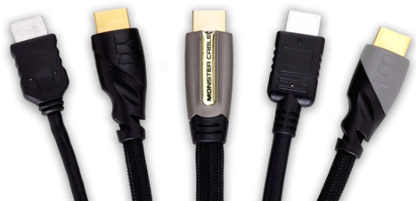
数字信号视频在显示质量和传播功效中完胜原有模拟信号，有效的减少或解决了原来模拟信号所带来的干扰、噪音等等诸多问题。从人的视觉感观这一度量上来讲，当前的数字视频质量比原来的模拟视频有着巨大的提高，HDMI信号分辨率最高可以到8k甚至16k，最低目前在用的也会在720p以上，与原有的模拟信号相比，信号分辨率有几倍甚至十几倍的提高。这是其得以快速推广的根本原因，但会议室的传输信号从模拟转为数字信号以后，维护人员更多的直观感觉是：视频类的故障不是降低了，而是增多了。这种“增多”的感觉，笔者认为更多是个人的主观感觉，其主要原因是由于视频故障处理的难度增加了，而不是真的故障量增多了。为什么会有这样感觉，主要是由于早期模拟信号很多故障是被人为忽视的。例如：早期会议中经常出现的投影画面轻微重影等现象，在一定距离下观看视频内容的与会人员对这类故障现象几乎不会查觉，故而，维护人员是可以做到视而不见，不做处理的。由于模拟信号只需要按规范对信号进行解析就可以显示出来，而数字信号则是需要先进行“协商”后才可以正确识别，因此，数字信号不出问题还好，一出问题，就很少有这类可以不做处理的“好事”。这种由数字视频信号需要协议识别（本文，我们暂不妨形象的称之为“握手”）而带来的问题，其工作机制与模拟信号完全不一样，维护人员采用模拟信号的惯性思维来处理数字信号传输切换过程中的故障，当然是不得要领，无法高效处置故障。
HDMI信号的“握手”过程，在一般应用场所是不易被察觉的。在信号传输中，必须是源端设备识别了显示端设备发出的EDID值，才能按其性能能力发送显示端所能解析的信号。双方这种类似于“握手协商一致后”才能进行信号传输的“状态”，对于会场的与会人员和管理人员均是透明和不可察的。也正因为如此，数字信号产生故障现象可能与传统模拟信号相同，但其导致的原因却完全不一样。
例如：电磁干扰、电缆连接不可靠均会导致模拟和数字信号产生故障，但两者作用机制和故障现象很少有相似的。在现实应用中，数字信号除因线路过长等特殊情况，由于其良好的抗干扰性能，电磁干扰类的故障是比较少见的。
HDMI信号的大多数故障，是由于EDID或HDCP验证未完成而造成的。HDMI信号通过EDID和HDCP来确定双方所用的数字信号源制式和内容的知识产权保护，这种类拟“握手”的行为，一旦出现异常，就会出现一个让人非常棘手的问题：要么不出故障，要么一出故障，表现的状态可能就是：黑屏、蓝屏、无信号、有规律或无规律的频闪，又或者是屏幕变小等等一系列的让人短时间无所适从的故障现象。很多时候，面对这样的问题，大多人会首先怀疑是否是以下原因：
- 电缆过长，信号损耗导致HDMI信号眼图打不开(如下图)。
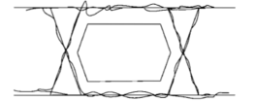
- 是否是接口接触不良导致的
- 是否设备的DDC或HPD电压不足
- 是否是信号衰减或干扰导致EDID值无法有效读取。
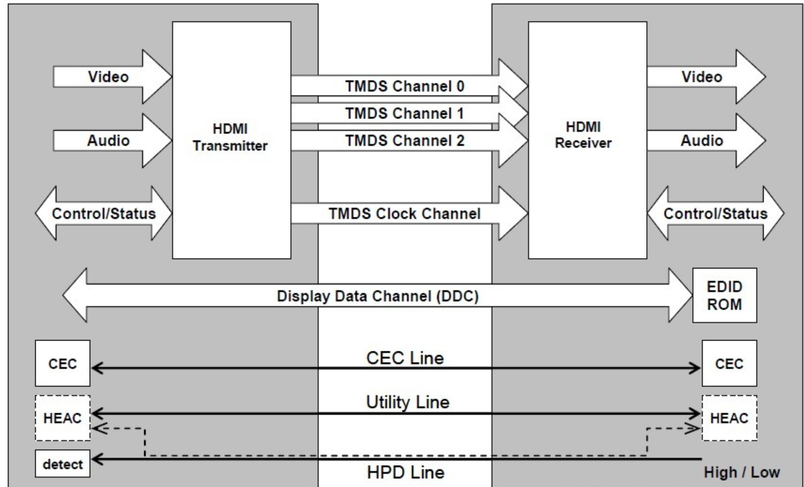
如何解决这些问题，大多数运维人员会下意识的去查接收器、信号源，转换器的接口，去拔插这些中间环节传输设备的端口和接线。这些操作当然没有问题，然而要命的是时间，会议中的故障处理往往只能给我们不到１分钟的时间，与会人员大概率会在故障出现30秒后，冲进设备间，询问现场故障，要求明确解决时间。
为能妥当解决这样的应用需求，会议室的视频类设备要如何设计、选择和管理？怎么去规划这些设备之间的数字信号链路结构或方式？怎么样才能让会议运维人员做到心中有数，让他们容易理解和掌握会议室中视频数字链路可能出现故障现象和原因及排除的方案，就变得非常重要了。
在实际应用中，会议室最核心的中心设备就是矩阵，那么，矩阵的端口能不能对HDMI、DVI等信号进行EDID编辑或查询就非常的重要，如果无法对每一路输出的端口的进行EDID编辑或查询，就很有可能在该会议室中中出现了这样或那样的一些故障，而维护人员却没有任何的解决思路和方案。比如说当你遇到以下情况（以HDMI信号为例）：
- 屏幕上面没有图像显示
- 有图像显示但是图像是扭曲的
- 显示无法全屏（总有黑边）或超出显示画面。
- 与会人员说这个屏幕显示模糊的（没有别的会议室清晰）
- 屏幕是黑屏或蓝屏的（或无信号）
- 屏幕隔一会出现闪屏现象
如上所述，一般来说，面对于这样的故障，运维人员第一件事情就是去找对应的显示接口，当接口支持EDID值查询和管理时，就可以进行EDID值的干预管理，通过调整EDID值来快速判断设备故障节点。
从这个角度来说，中心设备我们应尽可能地选择“每一路输出端口”都应具有EDID可编辑功能的板卡。这样，就能够通过自动或人工干预EDID协商的方式来保证显示设备和信号源设备之间的信号协商有效，从而消除了由于某些原因，而产生的不稳定。
当然，网上销售的各类品牌的锁屏宝也可以通过预设一个固定的EDID值，直接锁定某些信号源端口的输出格式，但如果要考虑输出设备多样性，直接用锁屏宝的模式，依然还是存某些情况下会出故障的现象，所以，在稍为重要的场所，还是建议采用带有EDID管理功能的矩阵。目前，市场上大多数企业所销售的矩阵，低配版本，目前大多能对每个输出端口进行EDID识别和统一，高配置矩阵才会带有每个输出端口的EDID管理功能。
比如：低配版本的会让所有输出口均采用一个统一制式，高配版本可以支持每个端口EDID的编辑选择。
一般来说，不建议采用仅能支持一个制式的矩阵产品。主要是由于用户现场可能会有不同种类甚至是老旧的显示设备，对于只能支持一种制式的矩阵，就很有可能导致某些显示设备会无法被使用，除非，能将这些显示设备剔除，否则，就需要对信号的制式进行相应的调整，以应对可能会出现的黑屏。
另外，如果用户还有一些高处理性能的显示设备，比如说有支持4k的，有支持更高配置的视频处理器，而你的矩阵端口如果只能是统一制式的话，那么对于这些设备来讲，它也是一种资源的浪费。
无论是上述哪一种情况，对于维护人员来说，找到问题的核心，并同时对它进行有效的管控，才是能够保证现场这样的问题的不复发，不出现的根本。而让输出端口的具有可管理性是有效解决这类故障的主要途径之一。（下图为EDID值，具体数值对应说明，可以百度获取。）
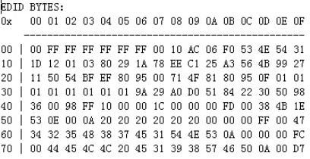
上述故障现象在排除时，最好不要直接用笔记本电脑或PC机来接某个显示设备来证明这个显示设备是没有问题的。
这主要是因为是，采用PC机来测试某个显示设备有无问题，绝大多数情况下，显示设备都是没有问题的，即便有问题，也可以通过改变PC机的显卡设定，来解决。PC机的显卡可以根据显示设备的类别及性能不同，从720p选到4k或更高，由于信号源是PC的显卡输出接口，除了接口不支持（DP/HDMI/DVI或模拟接口）现象可以算做故障外，现场出现的问题大概率是发现不了，模拟不出来的。最为主要原因就是：采用1对1的模式，且显卡又是具有较高兼容能力的视频源设备，因此，对绝大多数显示设备而言，均可以实现最佳的可用分辨率输出。所以，做这样的测试，是测不出故障的，除了证明显示设备是没有问题的，没有其它的任何意义。那要怎么测，要像下图这样，按1以多方式来测，就可以较好的模拟出现场的故障点。
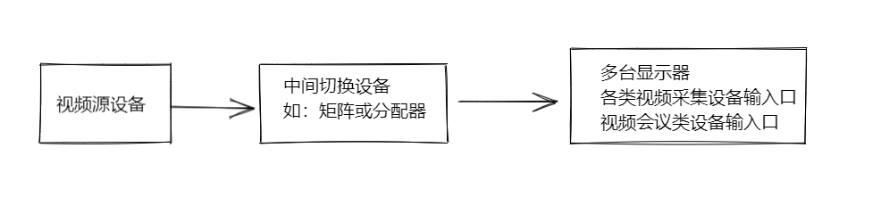
这是因为，在会议室的实际应用中，信号大多是要过矩阵，并通过其进行相应的切换操作，由于矩阵一般采用的是“透传”模式，接通显示设备和源设备后，直接在矩阵的输出和输入接口“透传”设备之间的EDID值，考虑到矩阵会将某１路输入信号同时送给几台显示设备，由于各类原因，各个设备间的信号不是同时送达的，这个时间是有先后的。而且显示设备也会是多种类的，并非同类同批次的，其内部所用的芯片和软软件所对应的HDMI版本也不是完全一致的。这种情况下，系统自动协商时，会优先照顾最早被送达的那个设备，最佳分辨率的选择往往以它为依据。这样，其它设备的显示就可能会出现问题，就会在某些情况下出现黑屏、闪屏或宽高比失衡等问题。
例如，在一个只能接收1024*768的监视器的系统里面，给一个16：9的输出画面，那么它就会出现：无法显示、拉伸和扭曲或是显示不全等问题。这种不匹配究其根本，还是源于HDMI信号，源设备会根据收到的EDID值，选择一个制式，并将该制式信号送给矩阵，矩阵拷贝后再分配不同的显示设备，由于显示设备的规格及性能可能是完全不一样的，例如：有的是投影机，有的是LED显示屏，有的是液晶电视，甚至有的是视频采集卡；同时它有些是能够接受4k的，有些是能够接受1024*768的，有些是只能够接收16：9的720p，或者是1080p的，那么，对于这样的不同的显示设备（或视频采集设备）来讲，如果你的视频系统中，大家全部能接受最低能力的那个制式，那就没有问题。但如果，缺少HDMI重协商的机制或者是有设备不能接受这个最低能力，则都会产生故障，这就是会议室多媒体系统产生故障的核心原因。
打个不恰当的比方，在矩阵系统中，我们的视频源相当于一个可复制的“油画”，你可以把它卖给一个人，也可以同时卖给多人，但卖给多人的前提是：多个购买的人均能接受“这是一个可以复制的‘油画’”，否则，这个交易就不可能成功。
将同一视频源信号给多个不同的显示设备，出故障的核心原因就是这些设备之间的显示要求不一致。换句话说：就是有人不能接受“这是一个可以复制的‘油画’”。因此，一个会议室的多媒体显示和切换系统中，要求矩阵的每个输出端口的EDID可独立编辑，就是一种提高会场管理可靠度的有效方式。有了这样一个功能，就可以实现对不同信号源和显示端间之间的信号状态进行观测和人工干预锁定。
综上所述，最为关键的一点是要能够理解、明确该会议室内各类信号源和显示设备之间的信道能力，特别是要找到、找准显示设备的短板，能按与会用户的显示需求，进行信号切换规避操作，从而有效的解决输入、输出设备间的匹配问题，减少或杜绝会议室日常使用时产生的视频显示故障。

参考文献：
[1] 任贵珊,孙海洲,王素珍,等. 超高清HDMI接口音频测试信号源系统实现[J]. 电视技术,2022,46(2):78-85. DOI:10.16280/j.videoe.2022.02.016.
[2] 佐藤達之. 第1章 DVI-D/HDMIで使われている低電圧差動信号にチャレンジ！: HDMIのしくみとTMDSの基礎知識[J]. トランジスタ技術,2021,58(8 TN.683):35-48.
[3] 标准/带宽/规格影音百科之HDMI篇[J]. 家庭影院技术,2020,271(8):64-67. DOI:10.3969/j.issn.1008-0945.2020.08.016.
[4] 陈刚. 电视大屏幕播放软件设计与应用[J]. 中国有线电视,2020(10):1169-1172. DOI:10.12071/ccatv.2020-10-019.
[5] HDMI2.1、4K/120与8K/60,成为主流已是大势所趋[J]. 家庭影院技术,2020,273(10):1. DOI:10.3969/j.issn.1008-0945.2020.10.001.

